辅修报名操作指南

登录教务系统，点击培养管理
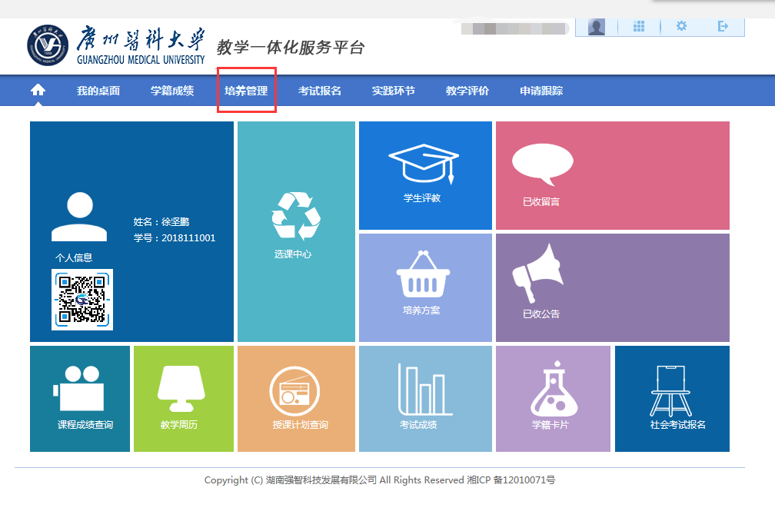

辅修管理-辅修报名，
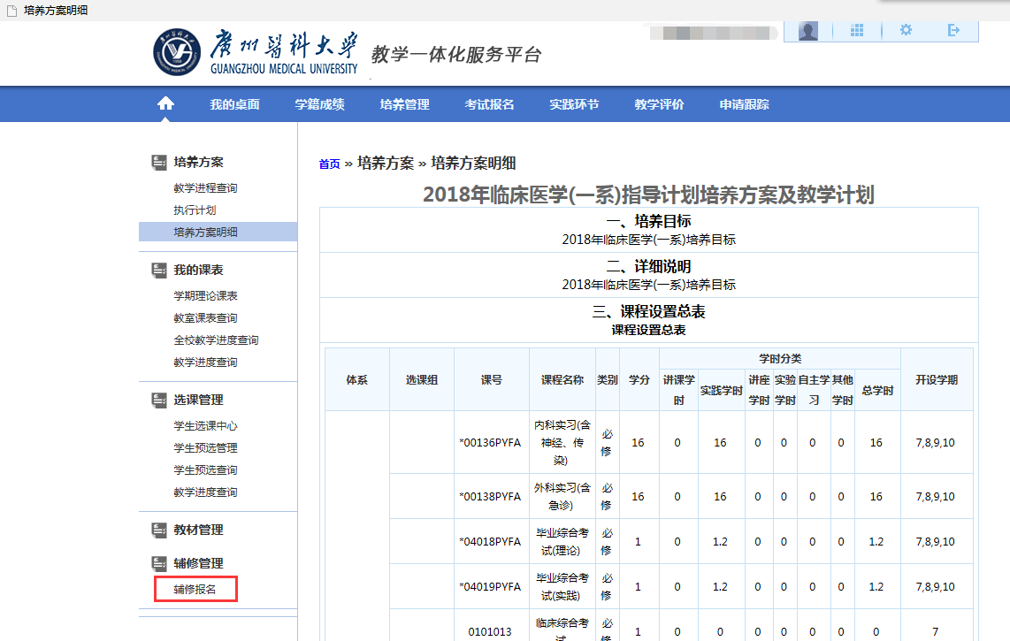

选择辅修学年学期“2019-2020-1”，然后点击“查询”按钮。
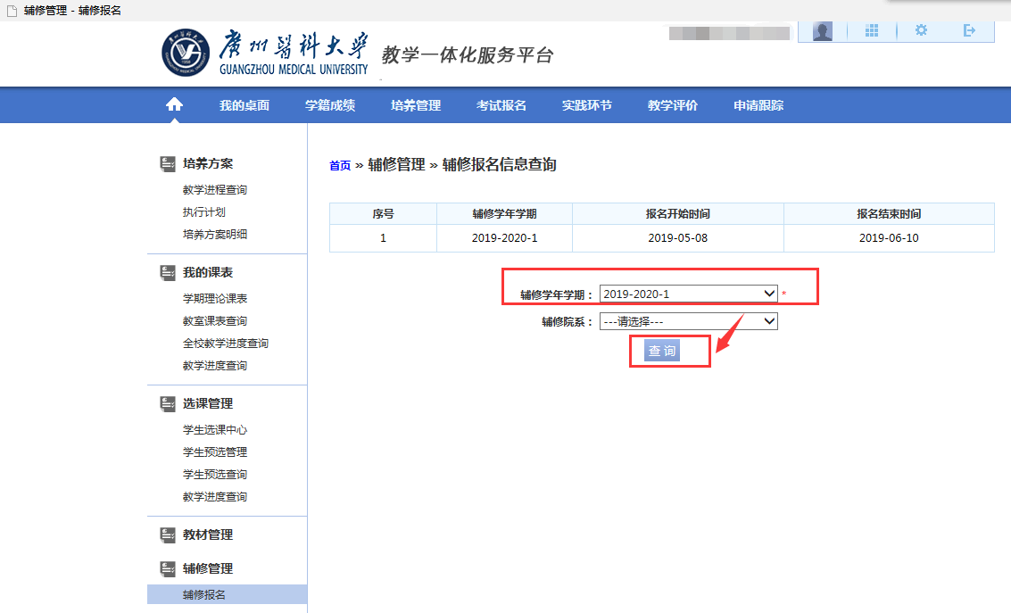

选择要报名的辅修专业，点击 “报名”。
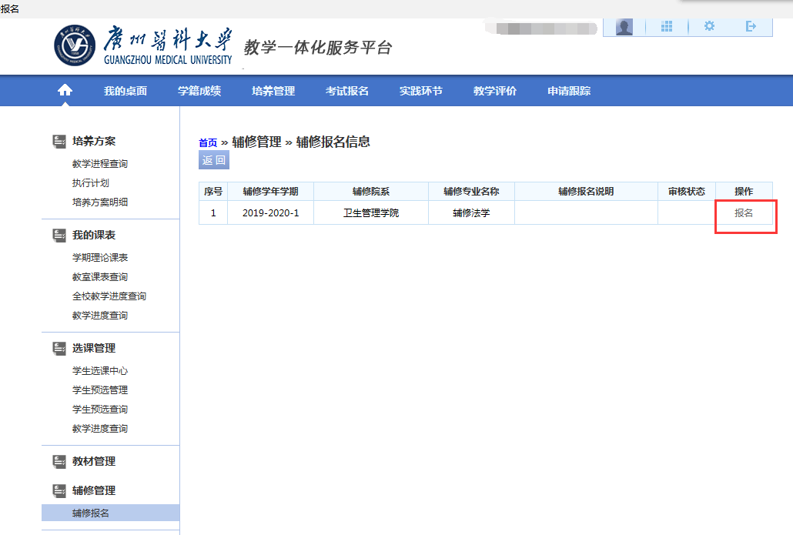

显示报名成功后，点“返回”，回到上一级菜单，再点“送审”。（不点送审，报名无效）
在弹出的选择审核人对话框中选择对应审核人（2018级法学辅修专业选择“马竞遥”，2016级临床医学（儿科学）辅修专业方向选“许鹏”， 2016级临床医学（肿瘤学）辅修专业方向选“林培君”，），然后点对话框下方的送审按钮，即可完成报名申请的送审工作。报名审核流程完成后，即可看到招录结果。
